2021 年高三物理一模试卷含解析

一、选择题：本题共 8 小题，每小题 6 分．在每小题给出的四个选项中．第 1～5 题只有一项符合题目要求，第 6～8 题有多项符合题目要求．全部选对的得 6 分， 选对但不全的得 3 分，有选错的得 0 分．

- 沿同一直线运动的 a、b 两物体，其 x﹣t 图象分别为图中直线 a 和曲线 b 所示，由图可知（ ）

  - 两物体运动方向始终不变

  - 0～t
1
内 a 物体的位移大于 b 物体的位移

C．t ～t 内某时刻两物体的速度相同
1 2

D．t ～t 内 a 物体的平均速度大于 b 物体的平均速度
1 2

- 如图所示，小车内固定着一个倾角为 60°的斜面 OA，挡板OB 与水平面的夹角θ=60°，可绕转轴O 在竖直平面内转动．现将一质量为m 的光滑圆球放在斜面与挡板之间，下列说法正确的是（ ）

  - 当小车与挡板均静止时，球对斜面的压力小于 mg

  - 保持 θ=60°不变，使小车水平向右运动，则球对斜面的压力可能为零

  - 保持小车静止，在θ 由 60°缓慢减小至 15°的过程中，球对挡板的压力逐渐减小
  - 保持小车静止，在θ 由 60°缓慢减小至 15°的过程中，球对斜面的压力逐渐增大
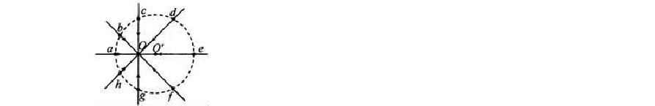
- 如图所示，在O 点固定一负点电荷，实线为其中几条对称分布的电场线，虚线为以 Oe 电场线上的 O′点为圆心的一个圆，a、b、c、d、e，f、g、h 为圆与电场线的交点，下列说法正确的是（ ）

  - d、f 两点的电场强度相同

B．a 点电势比 e 点电势高

C．b、d 两点间电势差小于 b，f 两点间电势差

D．质子沿圆周由 h 到 d 与由 h 到 f，电场力做功相等

- 如图所示，人造卫星 P（可看作质点）绕地球做匀速圆周运动．在卫星运行轨道平面内，过卫星 P 作地球的两条切线，两条切线的夹角为 θ，设卫星 P 绕地球运动的周期为 T，线速度为 v，万有引力常量为 G．下列说法正确的是（ ）

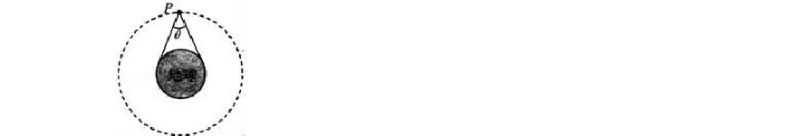
  - θ 越大，T 越大

  - θ 越小，T 越大

  - 若测得 T 和 θ，则地球的平均密度为 ρ=

  - 若测得 T 和 θ，则地球的平均密度为 ρ=

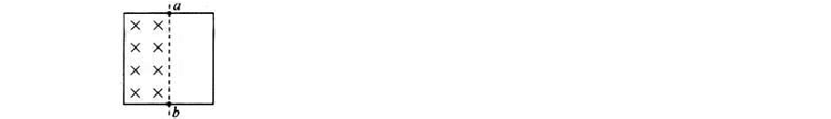
- 如图所示，用均匀导线做成边长为 0.2m 的正方形线框，线框的一半处于垂直线框向里的有界匀强磁场中．当磁场以 20T/s 的变化率增强时，a、b 两点间电势差的大小为 U，则（ ）

A．φ ＜φ ，U=0.2V B．φ ＞φ ，U=0.2V C．φ ＜φ ，U=0.4V D．φ ＞
a b a b a b a

φ ，U=0.4V
b

- 如图所示，一理想变压器的原、副线圈匝数之比为n ：n =55：1，原线圈接入电压
1 2

u=220 sin100πt（V）的交流电源，图中电表均为理想电表，闭合开关后，当滑动变阻器的滑动触头 P 从最上端滑到最下端的过程中，下列说法正确的是（ ）


  - 副线圈中交变电流的频率为 100Hz B．t=0.02s 时，电压表的示数为 4V C．电流表的示数先变小后变大 D．电流表的示数先变大后变小
- 如图所示，匀强磁场分布在半径为 R 的 圆形区域MON 内，Q 为半径 ON 上的一点且OQ= R，

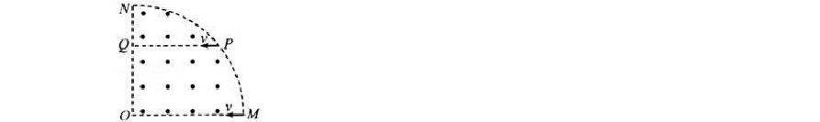
P 点为边界上一点，且 PQ 与 OM 平行．现有两个完全相同的带电粒子以相同的速度射入磁场（不计粒子重力及粒子间的相互作用），其中粒子 1 从 M 点正对圆心射入，恰从N 点出，粒子 2 从 P 点沿 PQ 射入，下列说法正确的是（ ）

  - 粒子 2 一定从 N 点射出磁场

  - 粒子 2 在 P、N 之间某点射出磁场

  - 粒子 1 与粒子 2 在磁场中的运行时间之比为 3：2

  - 粒子 1 与粒子 2 在磁场中的运行时间之比为 2：1

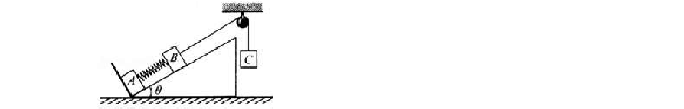
- 如图所示，带有挡板的光滑斜面固定在水平地面上，斜面的倾角为 θ=30°．质量均为 l kg的 A、B 两物体用轻弹簧拴接在一起，弹簧的劲度系数为 5N/cm，质量为 2kg 的物体 C 用细线通过光滑的轻质定滑轮与物体B 连接．开始时 A、B 均静止在斜面上，A 紧靠在挡板处，用手托住 C，使细线刚好被拉直．现把手拿开，让C 由静止开始运动，从C 开始运动到A 刚要离开挡板的过程中，下列说法正确的是（取g=10m/s2）（ ）

  - 初状态弹簧的压缩量为 1cm B．末状态弹簧的伸长量为 1cm
C．物体 B、C 与地球组成的系统机械能守恒

D．物体 C 克服绳的拉力所做的功为 0.2J

三、非选择题：包括必考题和选考题两部分．第9 题～第 12 题为必考题．每个试题考生都必须作答．第 13 题～第 18 题为选考题，考生根据要求作答．（一）必考题：
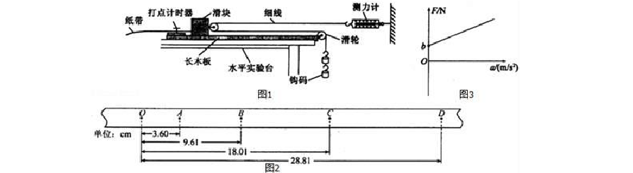
- 如图 1 所示，某同学设计了一个测量滑块与木板间的动摩擦因数的实验装置，装有定滑轮的长木板固定在水平实验台上，木板上有一滑块，滑块右端固定一个动滑轮，钩码和弹簧测 力计通过绕在滑轮上的轻绳相连，放开钩码，滑块在长木板上做匀加速直线运动．

- 实验得到一条如图 2 所示的纸带，相邻两计数点之间的时间间隔为 0.1s，由图中的数据可知，滑块运动的加速度大小是 m/s2．（计算结果保留两位有效数字）
- 读出弹簧测力计的示数F，处理纸带，得到滑块运动的加速度a；改变钩码个数，重复实验．以弹簧测力计的示数F 为纵坐标，以加速度a 为横坐标，得到的图象是纵轴截距为b

的一条倾斜直线，如图 3 所示．已知滑块和动滑轮的总质量为m，重力加速度为g，忽略滑轮与绳之间的摩擦．则滑块和木板之间的动摩擦因数μ= ． 10．国标（GB/T）规定自来水在15℃时电阻率应大于 13Ω•m．某同学利用图甲电路测量15℃ 自来水的电阻率，其中内径均匀的圆柱形玻璃管侧壁连接一细管，细管上加有阀门K 以控制管内自来水的水量，玻璃管两端接有导电活塞（活塞电阻可忽略），右侧活塞固定，左侧活塞可自由移动．实验器材还有：
电源（电动势约为 3V，内阻可忽略）

理想电压表 V （量程为 3V）
1

理想电压表 V （量程为 3V）
2

定值电阻 R （阻值 4kΩ）
1

定值电阻 R （阻值 2kΩ）
2

电阻箱 R（最大阻值 9999Ω）

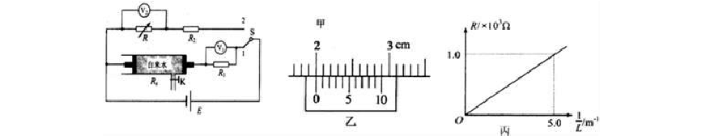
单刀双掷开关 S，导线若干，游标卡尺，刻度尺．

实验步骤如下： A．用游标卡尺测量并记录玻璃管的内径d； B．向玻璃管内注满自来水，确保无气泡； C．用刻度尺测量并记录水柱长度L；

- 把 S 拨到 1 位置，记录电压表V
1
示数；

- 把S 拨到 2 位置，调整电阻箱阻值，使电压表V
2

阻值 R；
示数与电压表 V
1
示数相同，记录电阻箱的

- 改变玻璃管内水柱长度，重复实验步骤C、D、E； G．断开 S，整理好器材．
- 测玻璃管内径 d 时游标卡尺示数如图乙，则d= mm．

- 玻璃管内水柱的电阻R 的表达式为 R = （用 R 、R 、R 表示）．
x x 1 2

- 利用记录的多组水柱长度 L 和对应的电阻箱阻值R 的数据，绘制出如图丙所示的 R﹣ 图

象．可求出自来水的电阻率ρ= Ω•m（保留三位有效数字）． 11．如图所示，质量 m=0.1kg 的小球（可视为质点），用长度 l=0.2m 的轻质细线悬于天花板的 O 点．足够长的木板AB 倾斜放置，顶端A 位于 O 点正下方，与O 点的高度差h=0.4m．木板与水平面间的夹角 θ=37°，整个装置在同一竖直面内．现将小球移到与 O 点等高的 P 点（细线拉直），由静止释放，小球运动到最低点Q 时细线恰好被拉断（取g=10m/s2，sin37°=0.6， cos37°=0.8）．求：
- 细线所能承受的最大拉力F；

- 小球在木板上的落点到木板顶端A 的距离 s；

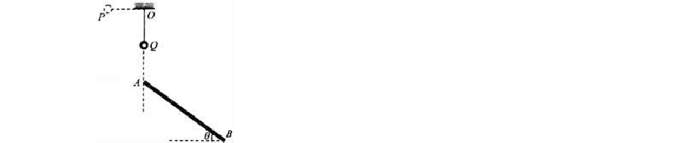
- 小球与木板接触前瞬间的速度大小．

12．如图甲所示，竖直面 MN 的左侧空间中存在竖直方向的匀强电场（上、下及左侧无边界）．一

个质量为 m、电荷量为q、可视为质点的带正电小球，以水平初速度v
0
沿 PQ 向右做直线运动，

Q 位于 MN 上．若小球刚经过D 点时（t=0），在电场所在空间叠加如图乙所示随时间做周期性变化、垂直纸面向里的匀强磁场，使得小球再次通过D 点时与 PQ 连线成 90°角，已知D、Q

间的距离为 2L，t
0
小于小球在磁场中做圆周运动的周期，忽略磁场变化造成的影响，重力加

速度为 g．求：

（1）电场强度 E 的大小和方向；

（2）t 与 t
0 1
的比值；

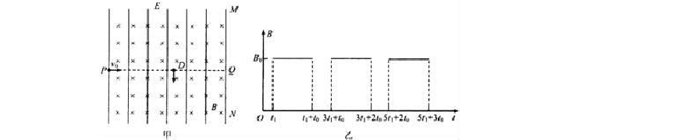
（3）小球过D 点后做周期性运动，则当小球运动的周期最大时，求出此时磁感应强度B 的大
0

小及运动的最大周期 T ．
m

（二）选考题，请考生任选一模块作答【物理--选修 3-3】13．下列说法正确的是（ ） A．悬浮在液体中的微粒越小，在液体分子的撞击下越容易保持平衡 B．荷叶上的小水珠呈球形是由于液体表面张力的作用 C．物体内所有分子的热运动动能之和叫做物体的内能 D．当人们感到潮湿时，空气的绝对湿度不一定较大 E．一定质量的理想气体先经等容降温，再经等温压缩，压强可以回到初始的数值
- 如图所示，用两个质量均为 m、横截面积均为 S 的密闭活塞将开口向下竖直悬挂的导热气缸内的理想气体分成 I、Ⅱ两部分，当在活塞A 下方悬挂质量为 2m 的物体后，整个装置处于
静止状态，此时 I、Ⅱ两部分气体的高度均为l ．已知环境温度、大气压强p 均保持不变，
0 0

且满足 5mg=p S，不计一切摩擦．当取走物体后，两活塞重新恢复平衡，求活塞 A 上升的高度．
0

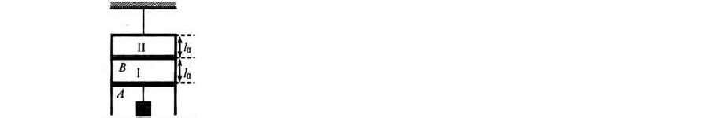
【物理-选修 3-4】

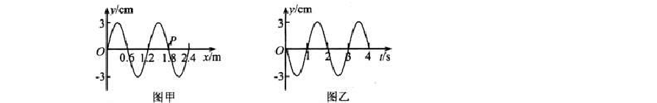
- 如图甲所示，为一列沿水平方向传播的简谐横波在t=0 时刻的波形图，图乙是这列波中质点 P 的振动图线，则该波的传播速度 v= m/s；传播方向 （填“向左”或“向右”）．

- 半径为 R 的半圆形玻璃砖，横截面如图所示，圆心为O．两条平行单色红光垂直直径MN 射入玻璃砖，光线l 正对圆心O 入射，光线2 的入射点为B，∠AOB=60°．已知该玻璃砖对红光的折射率 n= ．求：
- 两条光线经玻璃砖折射后的交点与O 点的距离d；

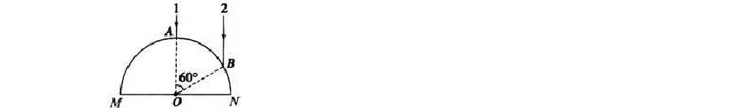
- 若入射光由单色红光改为单色蓝光，其它条件不变，则距离d 将如何变化？

【物理--选修 3-5】

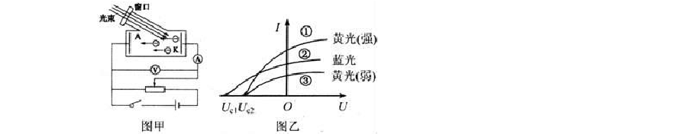
- 图甲是光电效应的实验装置图，图乙是光电流与加在阴极K 和阳极 A 上的电压的关系图象，下列说法正确的是（ ）

A．由图线①、③可知在光的颜色不变的情况下，入射光越强，饱和电流越大 B．由图线①、②、③可知对某种确定的金属来说，其遏止电压只由入射光的频率决定C．只要增大电压，光电流就会一直增大 D．不论哪种颜色的入射光，只要光足够强，就能发生光电效应 E．遏止电压越大，说明从该金属中逃出来的光电子的最大初动能越大
- 如图所示，质量m =1kg 的木块 C 置于足够长的木块B 上，木板B 的质量m =2kg，B、C 用
C B

一轻弹簧相拴接，开始时B、C 静止．木块 A 的质量m =0.5kg，以 v =5m/s 的速度向右运动与
A 0

B 碰撞，碰后 B 的速度 v =2m/s，碰撞时间极短，接触面均光滑．求：
B

- A、B 碰撞后 A 的速度；

- 弹簧最长时具有的弹性势能（结果保留两位有效数字）．

xx 年山东省济宁市高考物理一模试卷参考答案与试题解析

一、选择题：本题共 8 小题，每小题 6 分．在每小题给出的四个选项中．第1～5 题只有一项符合题目要求，第 6～8 题有多项符合题目要求．全部选对的得6 分，选对但不全的得 3 分， 有选错的得 0 分．
- 沿同一直线运动的a、b 两物体，其x﹣t 图象分别为图中直线a 和曲线 b 所示，由图可知


（ ）

  - 两物体运动方向始终不变

  - 0～t
1

C．t ～t
内 a 物体的位移大于b 物体的位移

内某时刻两物体的速度相同

1 2

D．t ～t 内 a 物体的平均速度大于b 物体的平均速度
1 2

【考点】匀变速直线运动的图像；匀变速直线运动的速度与时间的关系．

【分析】根据图象切线的斜率表示速度，确定运动的方向，结合位置坐标比较位移的大小， 根据位移和时间的比值比较平均速度的大小关系．
【解答】解：A、在 x﹣t 图象中，切线的斜率表示速度，b 图象的斜率先负后正，说明b 车先沿负向运动，后沿正向运动，故A 错误．

B、0 时刻和 t
1
时刻，两车的位置坐标均相等，可知 0～t
1
内两物的位移相等，故B 错误．

C、t
1
到 t 时间内，某时刻两图象的斜率相等，物体的速度相同，故C 正确．
2

D、t ～t 内两个物体的位移相等，时间相等，则平均速度相等，故D 错误．
1 2

故选：C

- 如图所示，小车内固定着一个倾角为 60°的斜面OA，挡板 OB 与水平面的夹角θ=60°， 可绕转轴 O 在竖直平面内转动．现将一质量为m 的光滑圆球放在斜面与挡板之间，下列说法正确的是（ ）

  - 当小车与挡板均静止时，球对斜面的压力小于mg

  - 保持 θ=60°不变，使小车水平向右运动，则球对斜面的压力可能为零

  - 保持小车静止，在 θ 由 60°缓慢减小至 15°的过程中，球对挡板的压力逐渐减小

  - 保持小车静止，在 θ 由 60°缓慢减小至 15°的过程中，球对斜面的压力逐渐增大

【考点】共点力平衡的条件及其应用；物体的弹性和弹力．

【分析】A、将小球的重力按照作用效果进行分解，结合几何关系分析；

B、如果小球对斜面的压力为零，受重力和挡板 B 的支持力，合力水平，说明加速度水平向右； CD、将小球的重力按照作用效果进行分解，通过作图分析各个分力的变化情况．
【解答】解：A、球处于静止状态，受力平衡，对球进行受力分析，如图所示：

F 、F 以及 G 构成的三角形为等边三角形，根据几何关系可知，F =F =mg，故 A 错误；
A B A B

B、若保持θ=60°不变，使小车水平向右做匀加速直线运动，当F
B

加速度时，球对挡板的压力为零，故B 正确；
和重力G 的合力正好提供

CD、保持小车静止，在 θ 由 60°缓慢减小至 15°的过程中，根据图象可知，F
A
不断减小，

F 先减小后增大，根据牛顿第三定律可知，球对挡板的压力先减小后增大，对斜面的压力不
B

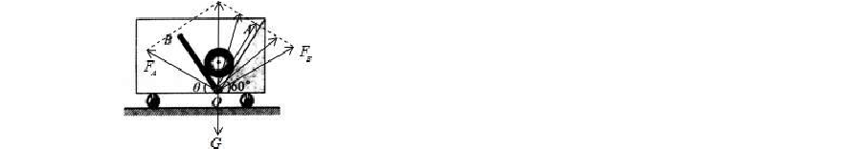
断减小，故 C 错误，D 错误； 故选：B．

- 如图所示，在 O 点固定一负点电荷，实线为其中几条对称分布的电场线，虚线为以Oe 电场线上的 O′点为圆心的一个圆，a、b、c、d、e，f、g、h 为圆与电场线的交点，下列说法正确的是（ ）

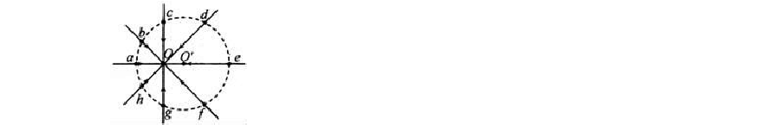
  - d、f 两点的电场强度相同

B．a 点电势比 e 点电势高

C．b、d 两点间电势差小于b，f 两点间电势差

D．质子沿圆周由 h 到 d 与由h 到 f，电场力做功相等

【考点】电势差与电场强度的关系；电场强度；电势差．

【分析】电场强度是矢量，只有大小和方向都相同时两点的电场强度才相同；电势根据顺着电场线方向电势降低进行判断；根据对称性分析b、d 两点间和 b、f 间电势差的关系．根据电势高低，判断电势能的变化．
【解答】解：A、由图看出，d、f 两点电场强度的大小相等，但方向不同，而电场强度是矢量， 所以 d、f 两点的电场强度不同，故A 错误．
B、根据顺着电场线电势逐渐降低可知，离点电荷O 越远，电势越高，故a 点电势低于e 点电势，故 B 错误．
C、d、f 两点电势相等，则b、d 两点间电势差等于b、f 两点间电势差，故C 错误．

D、d、f 两点电势相等，则质子沿圆周由h 到 d 与由h 到 f，电场力做功相等，故D 正确． 故选：D

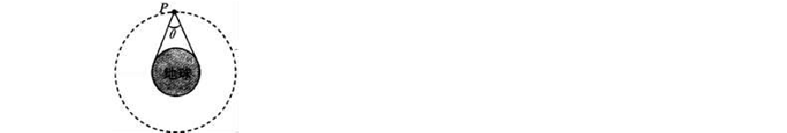
- 如图所示，人造卫星 P（可看作质点）绕地球做匀速圆周运动．在卫星运行轨道平面内， 过卫星 P 作地球的两条切线，两条切线的夹角为θ，设卫星P 绕地球运动的周期为T，线速度为 v，万有引力常量为 G．下列说法正确的是（ ）

  - θ 越大，T 越大

  - θ 越小，T 越大

  - 若测得 T 和 θ，则地球的平均密度为ρ=

  - 若测得 T 和 θ，则地球的平均密度为ρ=

【考点】人造卫星的加速度、周期和轨道的关系．

【分析】由θ 可确轨道半径，再据万有引力提供向心力确定各量与半径的关系可得各选项的正误．

【解答】解：A、B、半径r= （R 为地球的半径），可知 θ 越大，半径越小，又运动周

期：T=2 ，则半径越小，周期越小；θ 越小，半径越大，T 越大．则 A 错误，B 正确．

C、D、测得 T 和 θ，由万有引力提供向心力：m =G 得

ρ= ，则 D 正确，C 错误故选：BD


- 如图所示，用均匀导线做成边长为 0.2m 的正方形线框，线框的一半处于垂直线框向里的有界匀强磁场中．当磁场以 20T/s 的变化率增强时，a、b 两点间电势差的大小为U，则（ ）

A．φ ＜φ ，U=0.2V B．φ ＞φ ，U=0.2V C．φ ＜φ ，U=0.4V D．φ ＞φ ，U=0.4V
a b a b a b a b

【考点】法拉第电磁感应定律；闭合电路的欧姆定律．

【分析】根据法拉第电磁感应定律，求出感应电动势的大小，根据楞次定律判断出感应电流的方向，再通过闭合电路欧姆定律求出电流以及电势差．

以上内容仅为本文档的试下载部分，为可阅读页数的一半内容。如要下载或阅读全文，请访问：https://d.book118.com/666202135123010100

